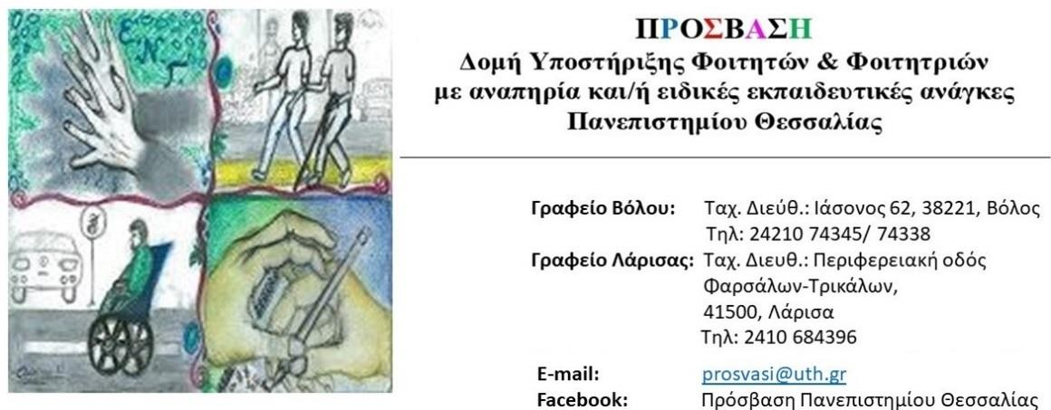

ΝΕΟ ΣΕΜΙΝΑΡΙΟ ΤΗΣ ΠΡΟΣΒΑΣΗΣ: " Αποδοτικοί Τρόποι Μελέτης"

Η ΠΡΟΣΒΑΣΗ – Δομή Υποστήριξης Φοιτητών και Φοιτητριών με αναπηρία και/ή ειδικές εκπαιδευτικές ανάγκες του Πανεπιστημίου Θεσσαλίας, πραγματοποιεί διαδικτυακό σεμινάριο με τίτλο: «Αποδοτικοί Τρόποι Μελέτης» όπου παρουσιάζονται διαφορετικοί τρόποι μελέτης καθώς και τεχνικές συγκέντρωσης κατά τη διάρκεια της μελέτης!

Το σεμινάριο απευθύνεται στους/στις εγγεγραμμένους/εγγεγραμμένες φοιτητές/φοιτήτριες με αναπηρία ή/και ειδικές εκπαιδευτικές ανάγκες της ΠΡΟΣΒΑΣΗΣ του Πανεπιστημίου Θεσσαλίας και θα πραγματοποιηθεί εξ αποστάσεως μέσω Microsoft Teams.

Θα πραγματοποιηθεί την Πέμπτη 18 Μαΐου 2023, 12:00 – 14:00.

Αν επιθυμείτε να συμμετέχετε στο σεμινάριο συμπληρώστε την φόρμα συμμετοχής, το πανεπιστημιακό σας email, ακολουθώντας τον παρακάτω σύνδεσμο: https://forms.office.com/e/ePpjcf4MW8 ή σκανάροντας το QR Code που ακολουθεί.

Για τη συμμετοχή σας στο σεμινάριο είναι απαραίτητη η χρήση κάμερας και μικροφώνου.
Θα τηρηθεί σειρά προτεραιότητας και θα δοθεί βεβαίωση συμμετοχής. Σας περιμένουμε!

